
Міністерство освіти та науки України
Національний технічний університет України
«Київський політехнічний інститут імені Ігоря Сікорського»
Факультет інформатики та обчислювальної техніки
Кафедра обчислювальної техніки

Звіт
з дисципліни «Системи управління мережами»
Лабораторна робота № 3
«Віддалене налаштування мережі з використанням SSH-over-SCTP»

Виконав:
Студент IV курсу
гр. ІП-33
Соколов О. В.
Прийняв:
Нікітін В. А.
«___» ____________ 2026 р.

Київ – 2026

І. Мета
Розібрати протокол SCTP, його переваги у порівнянні з TCP; навчитися встановлювати SSH з’єднання.

ІІ. Постановка завдання та алгоритм розв’язання
Завдання:
- Підготувати середовище з двох Docker-контейнерів host1 і host2 з підтримкою SCTP, SSH і socat (завдання 3.1).
- Обмінятися повідомленням між SCTP-сервером і клієнтом на Python, записати дамп і описати за ним процедуру передачі даних (завдання 3.2).
- Налаштувати SSH-over-SCTP між host2 і host1, перевірити з’єднання за дампом і через нього заблокувати ICMP на host1 (завдання 3.3).
- Розробити власну утиліту для передачі файлів по SCTP (додаткове завдання 3.4).
- Дослідити, які сервіси можна тунелювати через SCTP (додаткове завдання 3.5).
Середовище: Debian 12 (OrbStack, macOS), Docker 20.10 і docker-compose 1.29, контейнери на образі ubuntu:20.04. Трафік записується tcpdump на бріджі Docker-мережі й аналізується tshark – консольною версією Wireshark.
Алгоритм розв’язання:
- Описати в Dockerfile образ з мережевими утилітами, бібліотекою pysctp, socat і OpenSSH-сервером. Запустити два привілейовані контейнери з адресами 10.10.0.2 і 10.10.0.3 у мережі з бріджем br-lab3.
- Запустити на host1 SCTP-сервер, що повертає отримані дані, а на host2 – клієнт, що надсилає рядок і друкує відповідь. Під час обміну записати трафік на br-lab3 і розібрати чанки асоціації.
- Дозволити вхід root по паролю в sshd на host1 і перевірити звичайне SSH-підключення.
- На host1 запустити socat, що приймає SCTP на порту 11111 і передає дані на TCP-порт
  - На host2 – socat, що приймає TCP на порту 1337 і передає дані по SCTP на 10.10.0.2:11111. Підключитися з host2 до localhost:1337 і перевірити дамп.
- Через SSH-сесію в тунелі встановити на host1 net.ipv4.icmp_echo_ignore_all = 1.
- Написати утиліту, яка передає метадані файлу й вміст різними SCTP-потоками і перевіряє контрольну суму, та тунелювати через SCTP HTTP і scp.

ІІІ. Хід виконання

3.1. Підготовка середовища
Образ будується з ubuntu:20.04 (рис. 1). Крім утиліт з попередньої роботи, у нього встановлено pysctp 0.7.2 – обгортку над SCTP-сокетами ядра, socat і OpenSSH-сервер. Модуль pysctp збирається з вихідних кодів, тому потрібні gcc, python3-dev і libsctp-dev. Пакет systemd дає /usr/sbin/init, який запускається як процес 1 і піднімає sshd як службу. Пароль root – 12345.
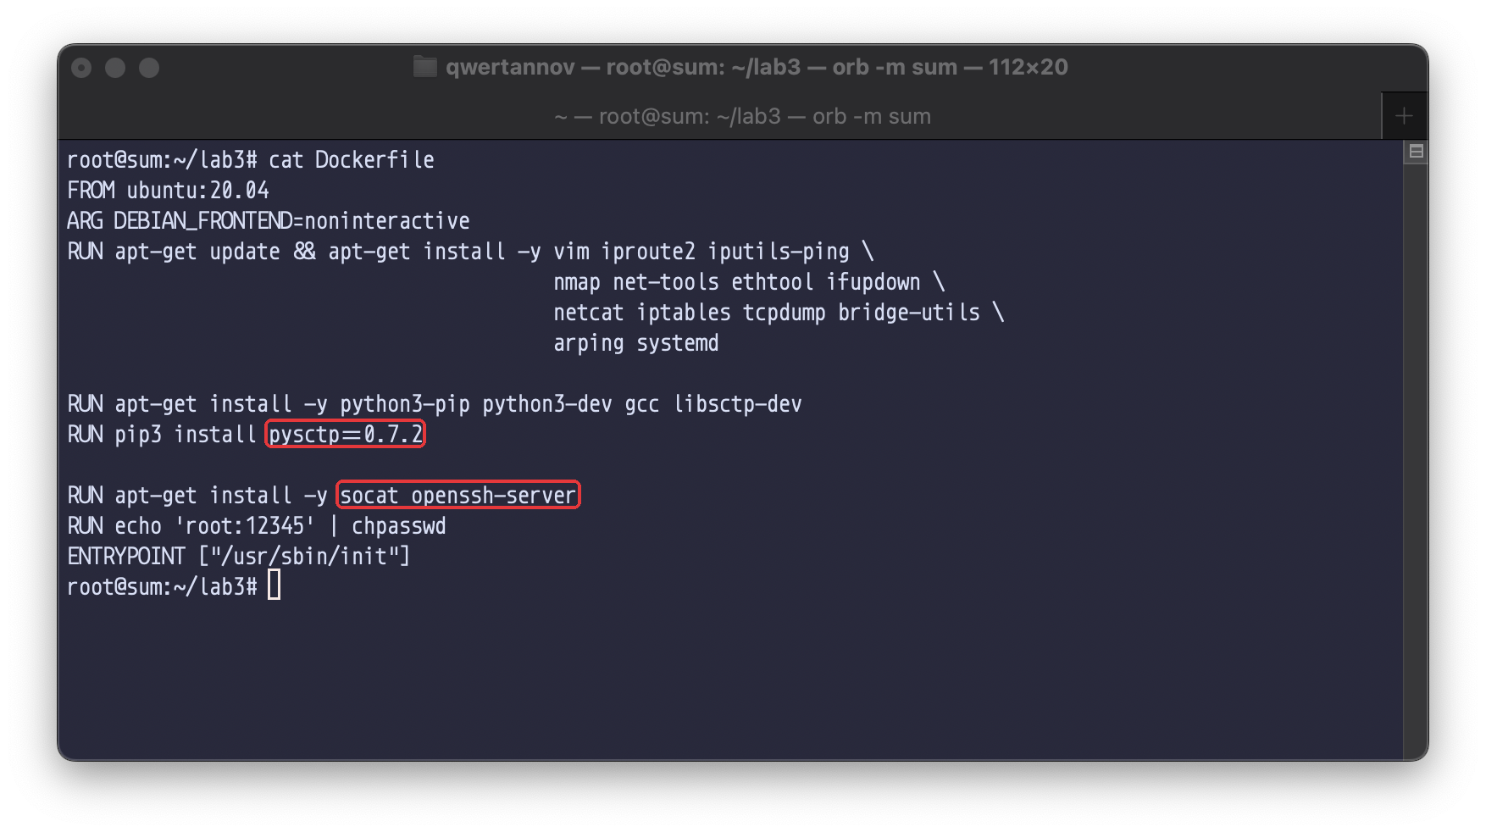
Рисунок 1 – Dockerfile
docker-compose.yml описує два привілейовані контейнери з одного образу з фіксованими адресами (рис. 2, 3). Мережа default – Docker-брідж з підмережею 10.10.0.0/24. Опція com.docker.network.bridge.name задає бріджу ім’я br-lab3, на ньому записується трафік між контейнерами.
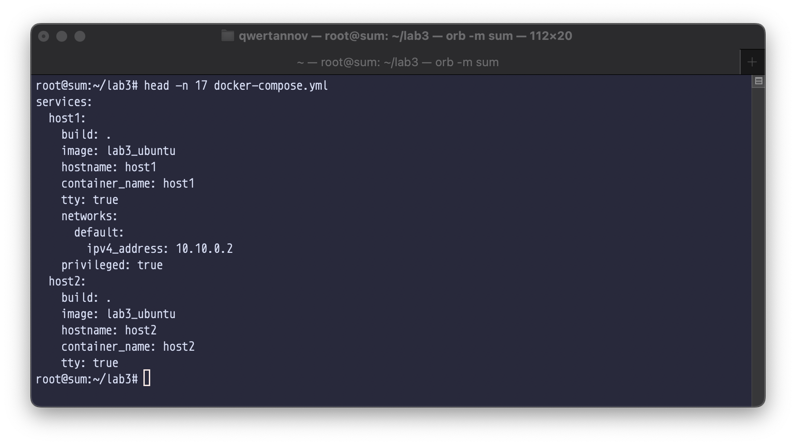
Рисунок 2 – Опис host1 у docker-compose.yml
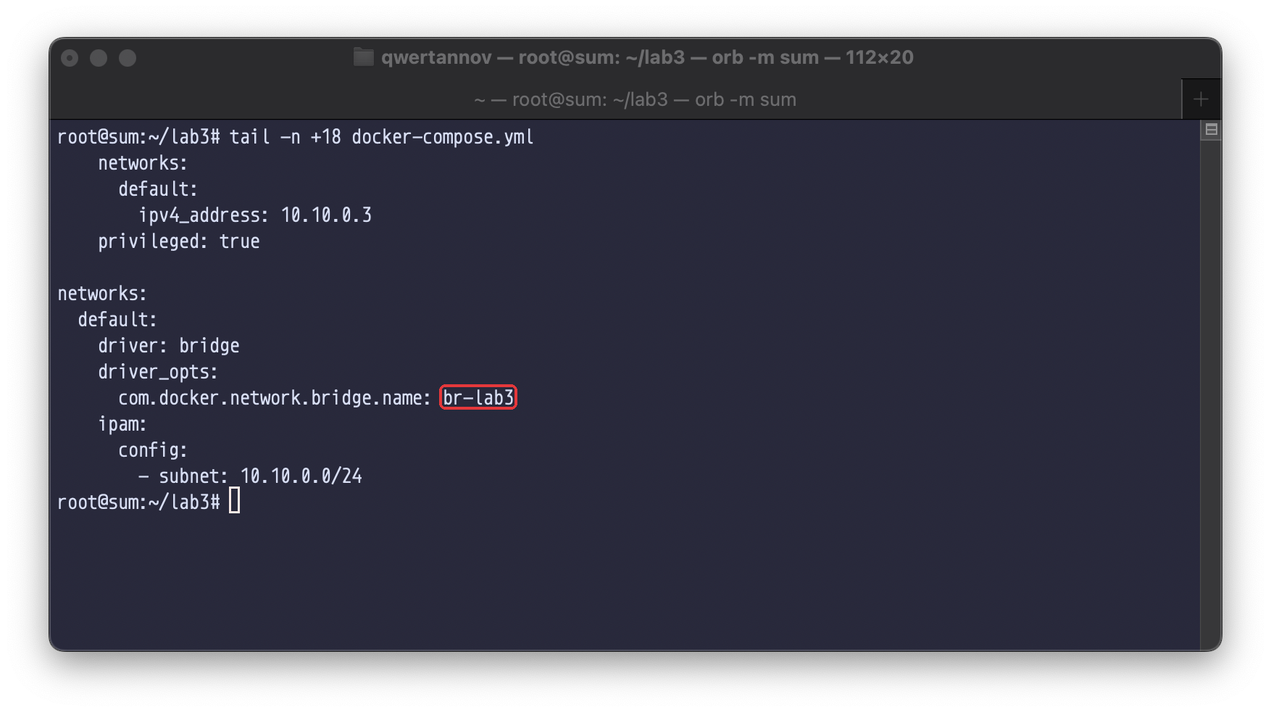
Рисунок 3 – Опис host2 і мережі в docker-compose.yml
Обидва контейнери працюють, sshd на host1 запущено як службу systemd (рис. 4).
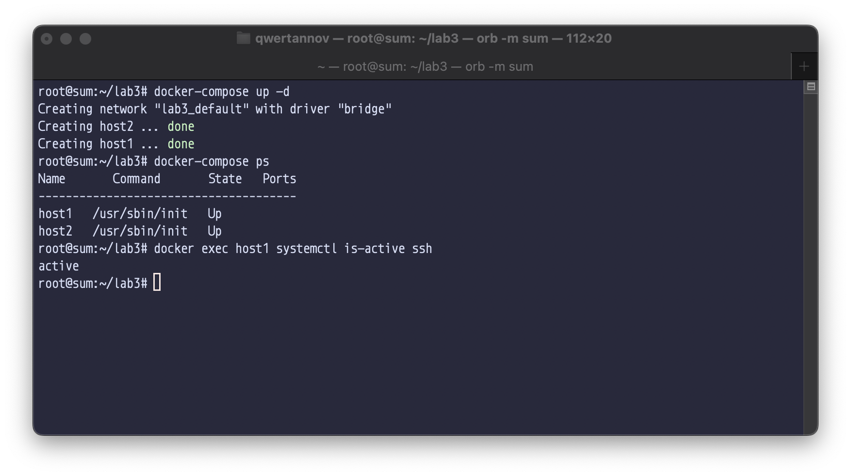
Рисунок 4 – Запуск контейнерів і стан sshd

3.2. Дамп SCTP-пакетів
server.py на host1 створює SCTP-сокет у стилі «один до одного» (sctpsocket_tcp), слухає порт 12345 і повертає клієнту кожне отримане повідомлення (рис. 5). client.py на host2 підключається до 10.10.0.2:12345, надсилає рядок Hello, server! і друкує відповідь (рис. 6).
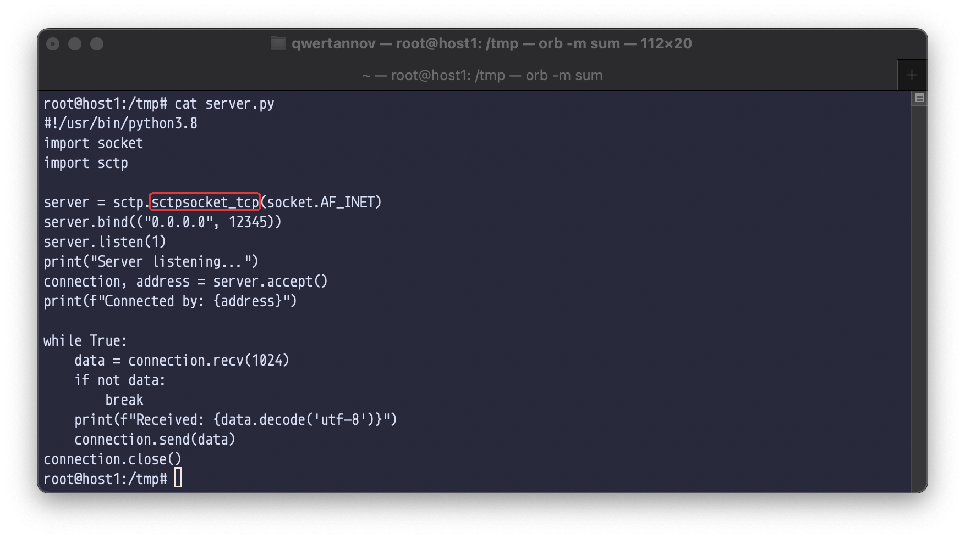
Рисунок 5 – Скрипт server.py на host1
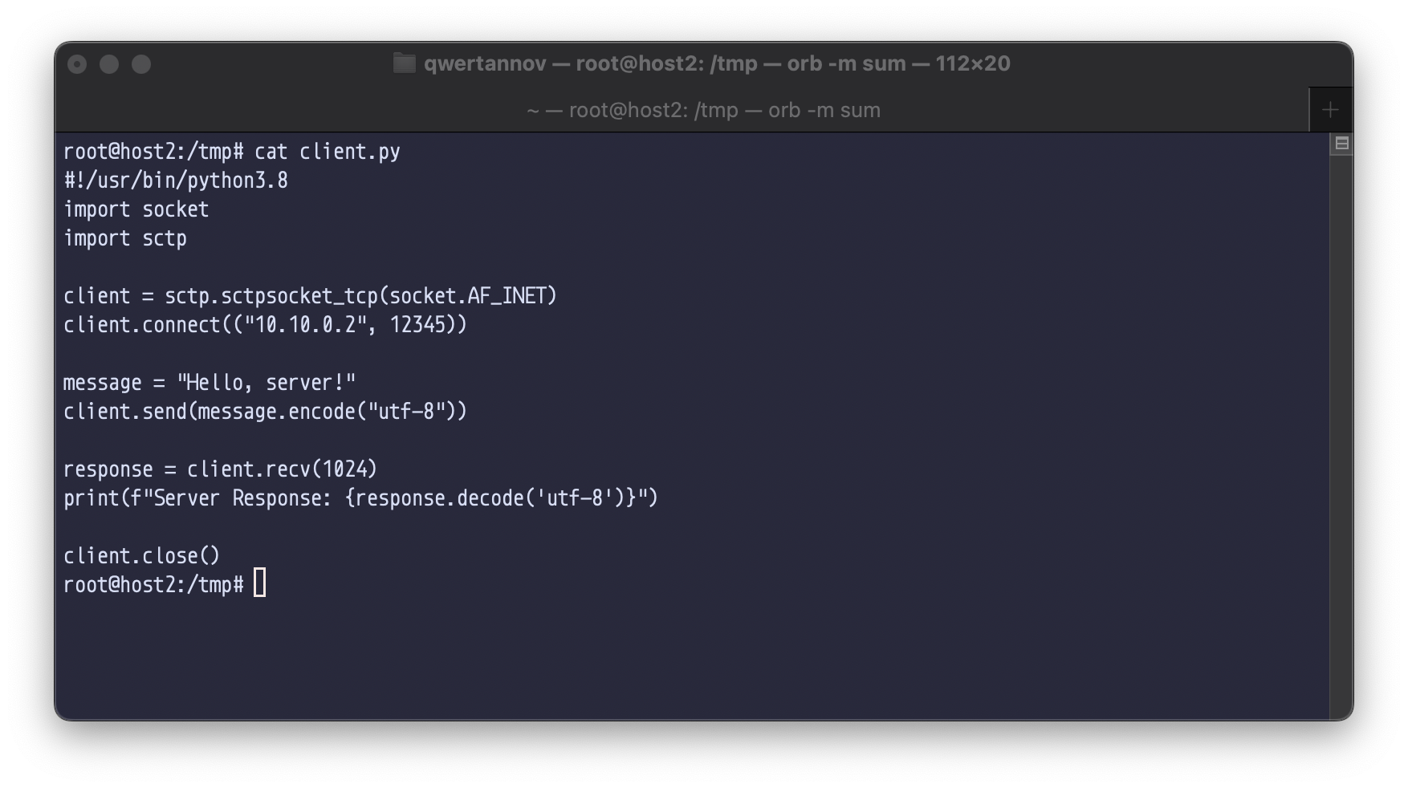
Рисунок 6 – Скрипт client.py на host2
На бріджі br-lab3 запущено запис SCTP-трафіку, потім сервер і клієнт (рис. 7). Сервер прийняв асоціацію з 10.10.0.3, отримав рядок і повернув його, клієнт надрукував відповідь. У дамп потрапило 11 пакетів.
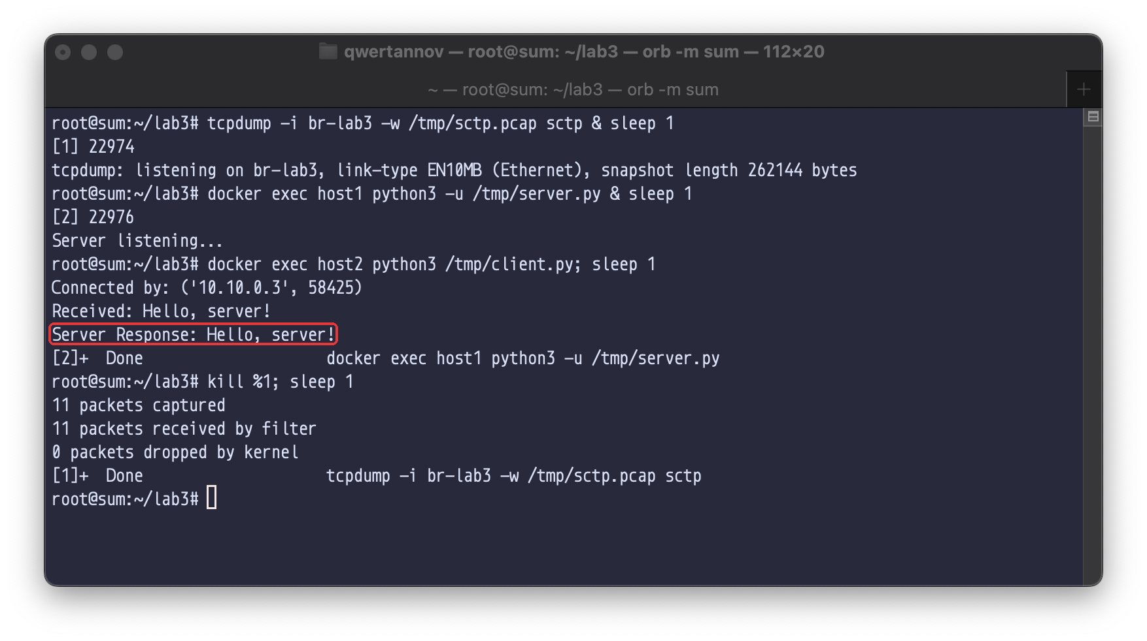
Рисунок 7 – Обмін повідомленням між client.py і server.py
Дамп містить повний життєвий цикл асоціації (рис. 8):
- Пакети 1–4 – чотиристороннє встановлення асоціації. Клієнт надсилає INIT зі своїм тегом (Initiate tag), кількістю потоків і початковим TSN. Сервер відповідає INIT_ACK, у якому передає свій тег і cookie зі станом асоціації, сам стан при цьому не зберігає. Клієнт повертає cookie в COOKIE_ECHO, сервер перевіряє його підпис, створює асоціацію і підтверджує COOKIE_ACK.
- Пакет 5 – DATA з рядком клієнта, пакет 6 – SACK сервера з підтвердженням TSN 0 і розміром вільного буфера приймача (Arwnd).
- Пакети 7–8 – відповідь сервера і її підтвердження. TSN в кожному напрямку свій, тому відповідь теж має TSN 0.
- Пакети 9–11 – закриття асоціації: SHUTDOWN, SHUTDOWN_ACK, SHUTDOWN_COMPLETE. На відміну від TCP, SCTP не підтримує напівзакритий стан: після SHUTDOWN жодна сторона нових даних не надсилає.
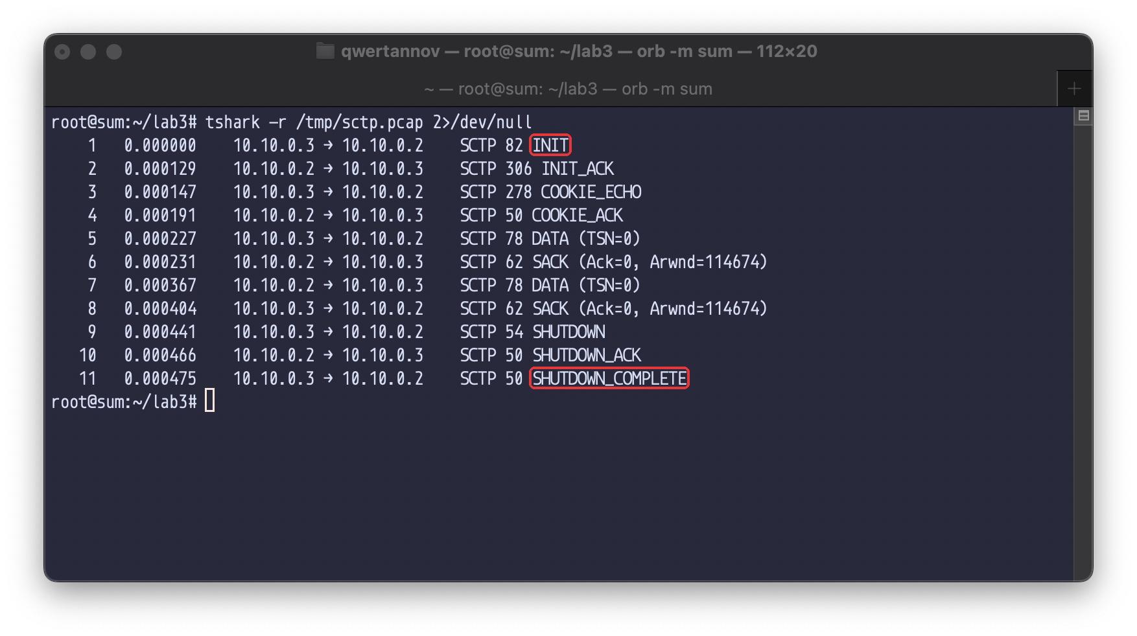
Рисунок 8 – Дамп обміну між client.py і server.py
У чанку INIT клієнт пропонує 10 вихідних потоків і приймає до 65535 вхідних (рис. 9). Initiate tag 0x55ce1313 сервер ставить у поле Verification tag кожного пакета до клієнта. Пакет з іншим тегом отримувач відкидає, так SCTP захищається від пакетів сторонніх асоціацій і підміни з’єднання. Сам INIT йде з тегом 0, бо тег сервера клієнту ще невідомий.
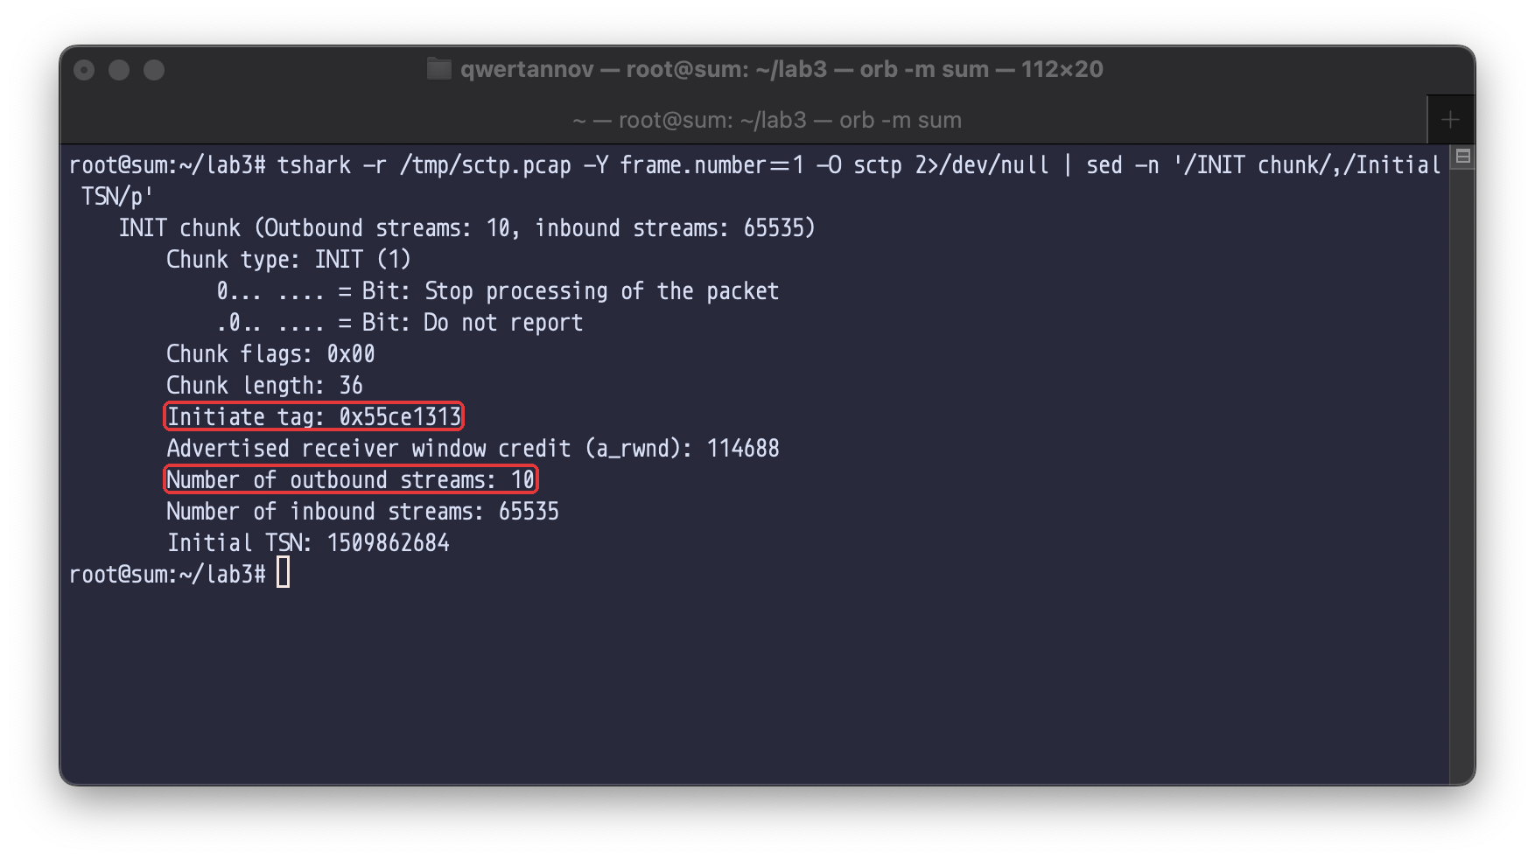
Рисунок 9 – Параметри чанка INIT
Чанк DATA несе 14 байт рядка Hello, server! (рис. 10). Прапорці B і E означають, що повідомлення вмістилося в один чанк, U = 0 – доставка впорядкована. Повідомлення йде потоком 0 з порядковим номером у потоці (SSN) 0.
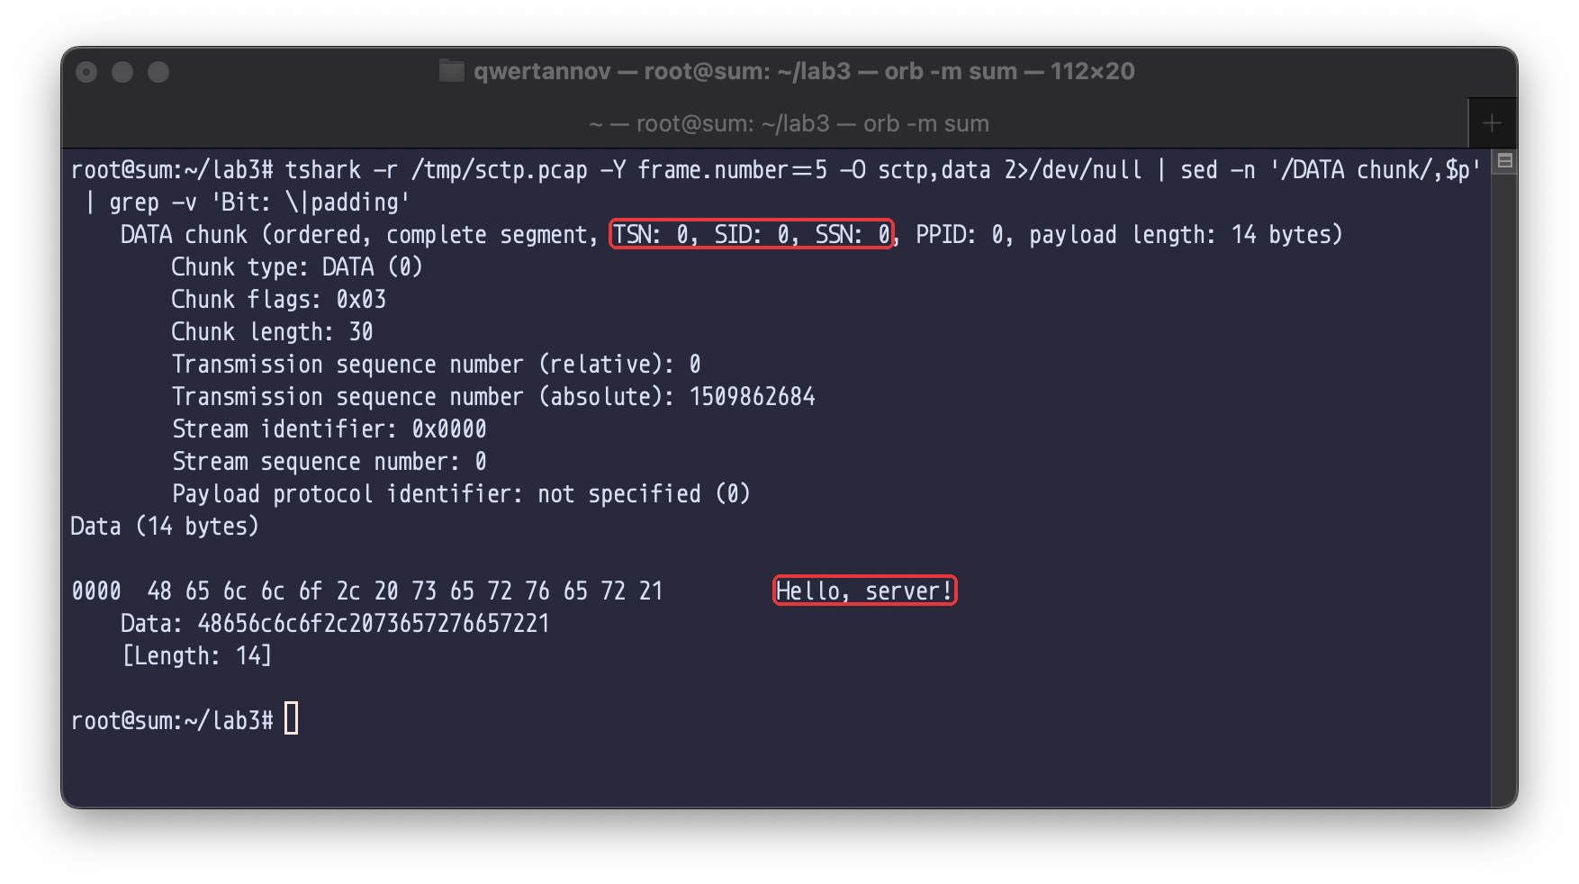
Рисунок 10 – Чанк DATA з повідомленням клієнта

3.3. Налаштування SSH-over-SCTP
За замовчуванням sshd дозволяє root лише вхід за ключем (prohibit-password). У кінець sshd_config додано PermitRootLogin yes (рис. 11). sshd бере перше знайдене значення параметра, а рядок з prohibit-password закоментований, тож діє доданий.
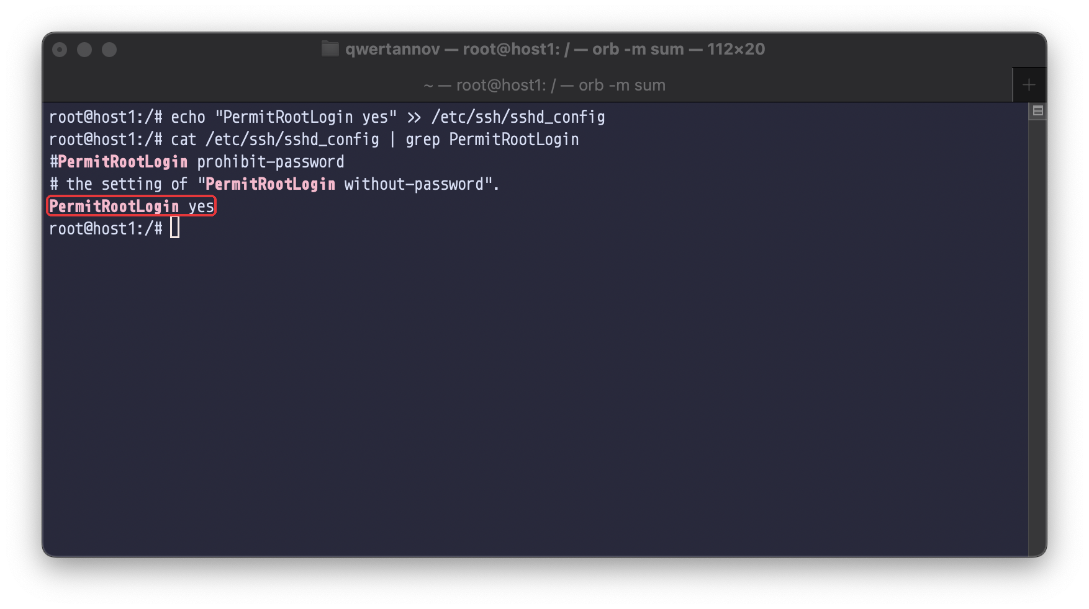
Рисунок 11 – Дозвіл входу root у sshd_config
Після перезапуску sshd служба активна й слухає порт 22 (рис. 12). Звичайне SSH-підключення з host2 на 10.10.0.2 проходить (рис. 13).
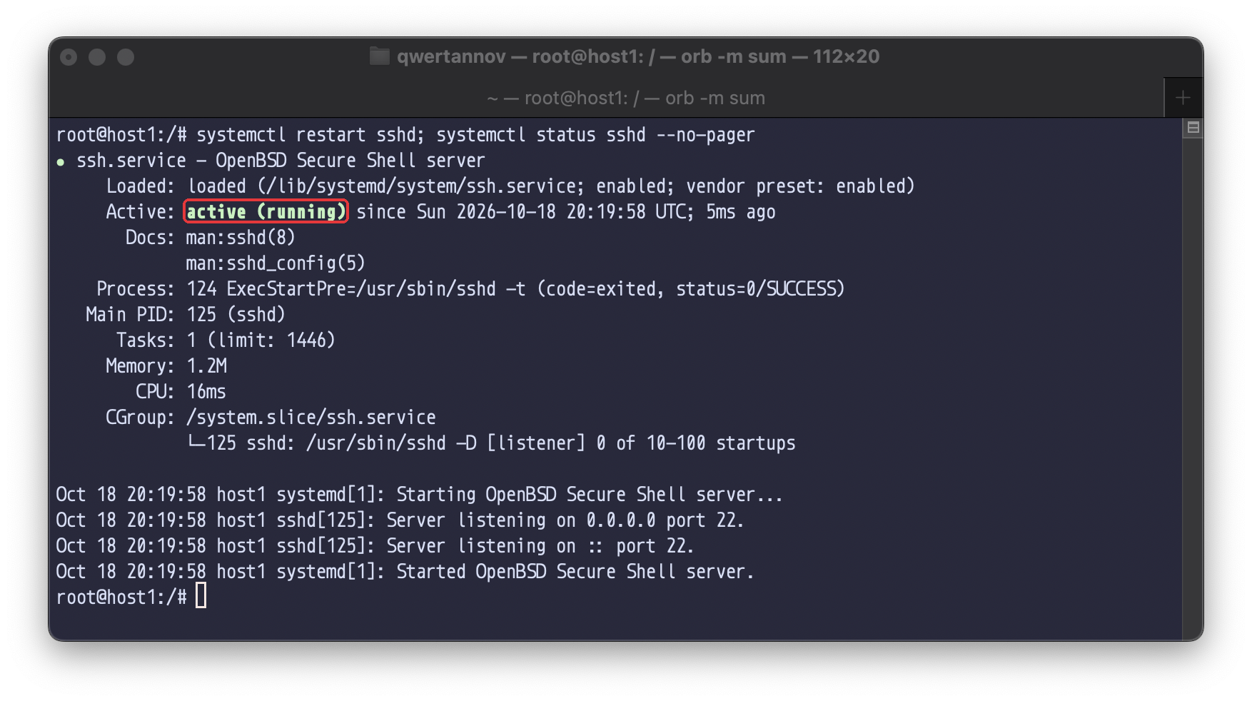
Рисунок 12 – Перезапуск sshd на host1
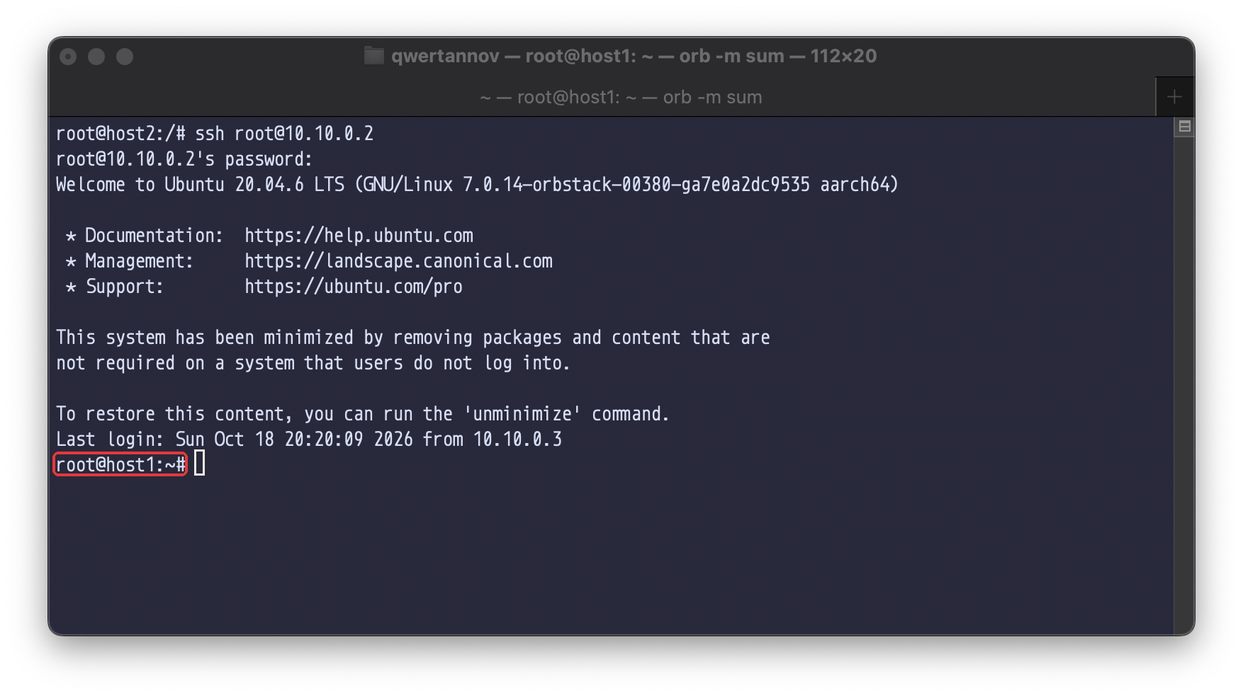
Рисунок 13 – SSH-підключення до host1 напряму
Тунель складається з двох екземплярів socat. На host1 socat слухає SCTP-порт 11111 і для кожної асоціації (fork) відкриває TCP-з’єднання з localhost:22 (рис. 14). На host2 socat слухає TCP-порт 1337 і для кожного з’єднання відкриває SCTP-асоціацію з 10.10.0.2:11111 (рис. 15). OpenSSH працює тільки поверх TCP, тому на обох кінцях SSH бачить звичайне TCP-з’єднання, а між контейнерами дані йдуть по SCTP.
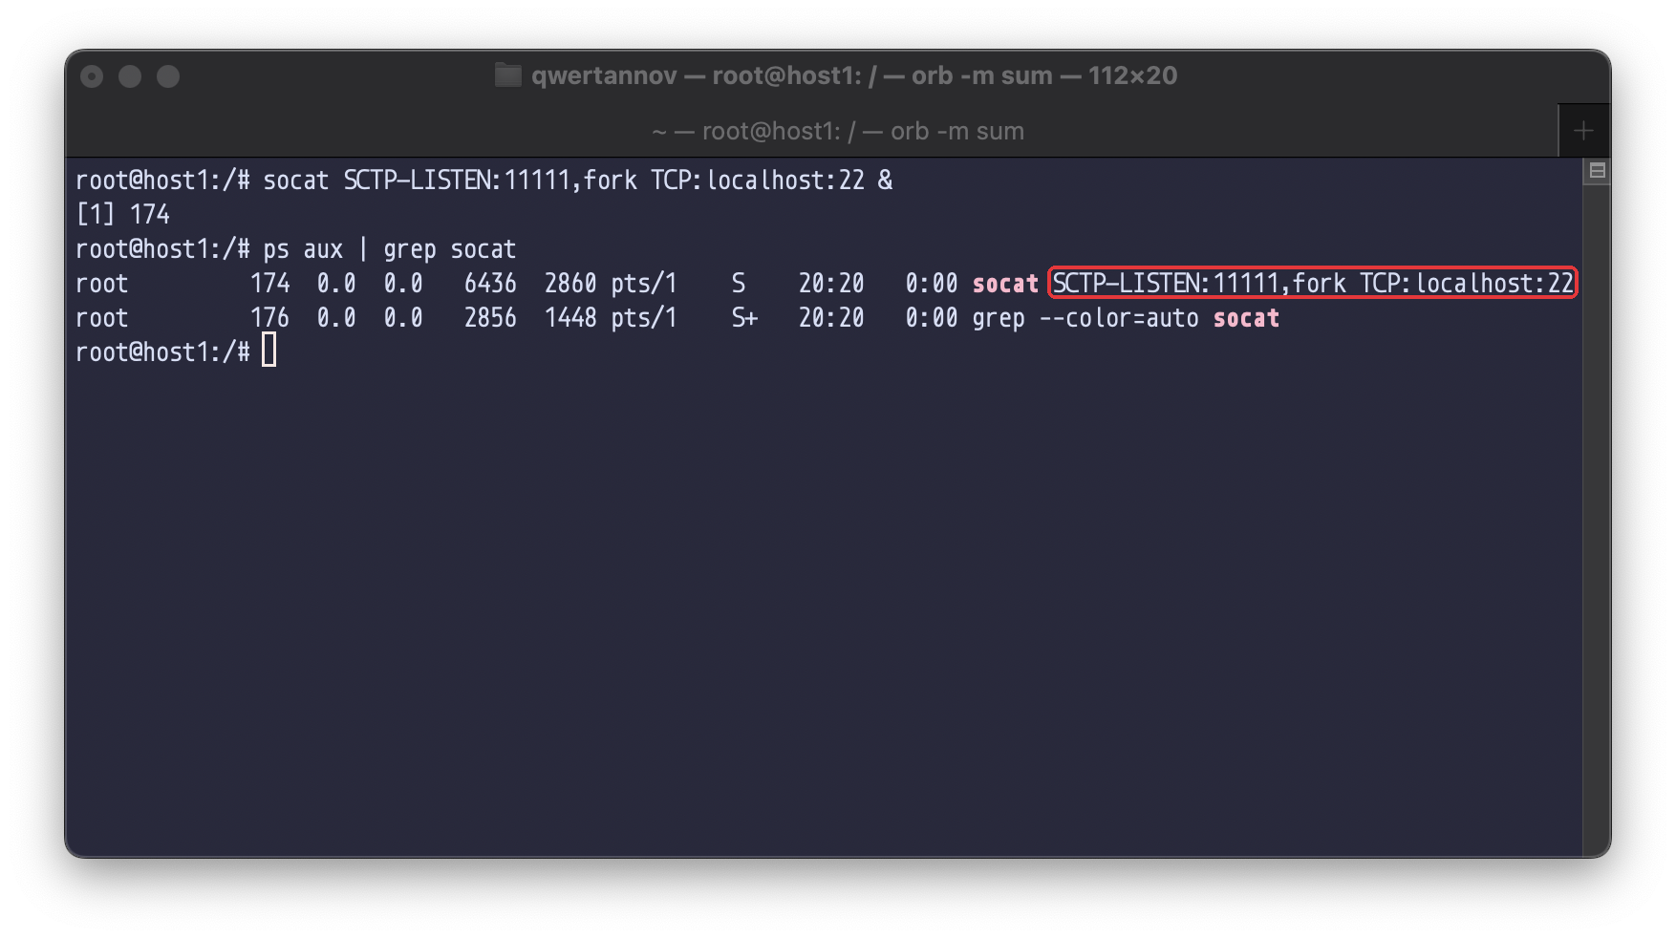
Рисунок 14 – socat на host1: SCTP 11111 → TCP 22
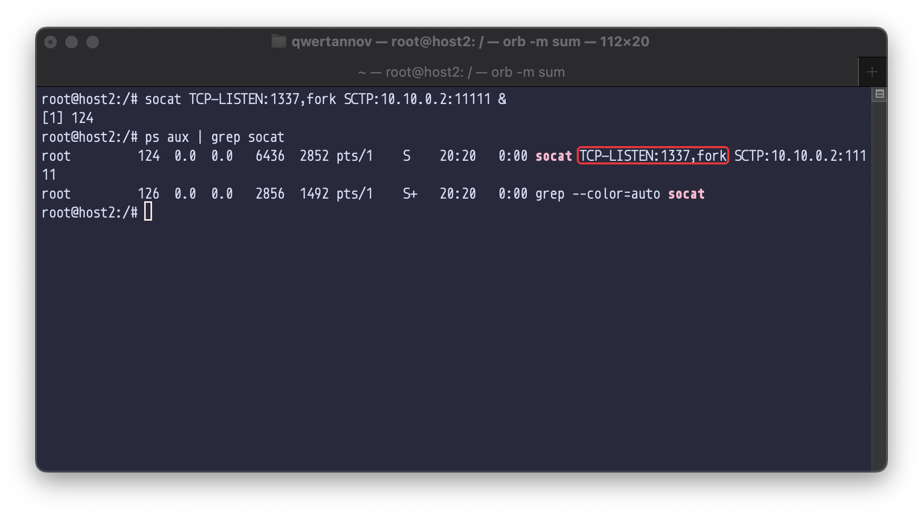
Рисунок 15 – socat на host2: TCP 1337 → SCTP 10.10.0.2:11111
На бріджі запущено запис усього трафіку, без фільтра за протоколом (рис. 16).
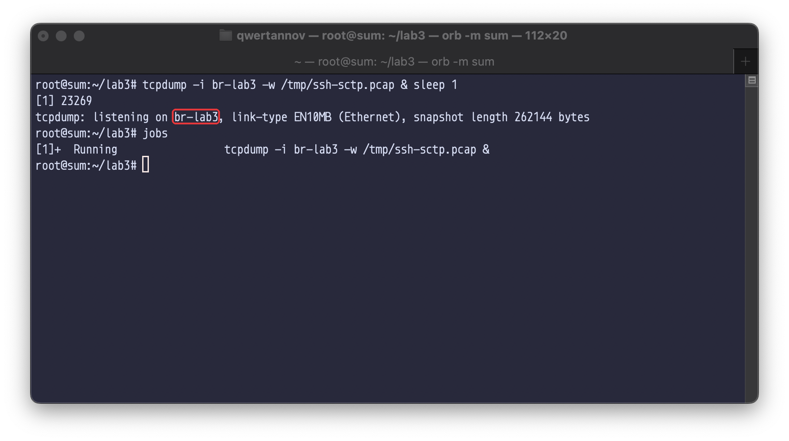
Рисунок 16 – Запуск запису трафіку на br-lab3
ssh root@localhost -p 1337 на host2 відкриває сесію на host1 (рис. 17). Для sshd це локальне підключення: TCP-з’єднання з ним відкриває socat на самому host1.
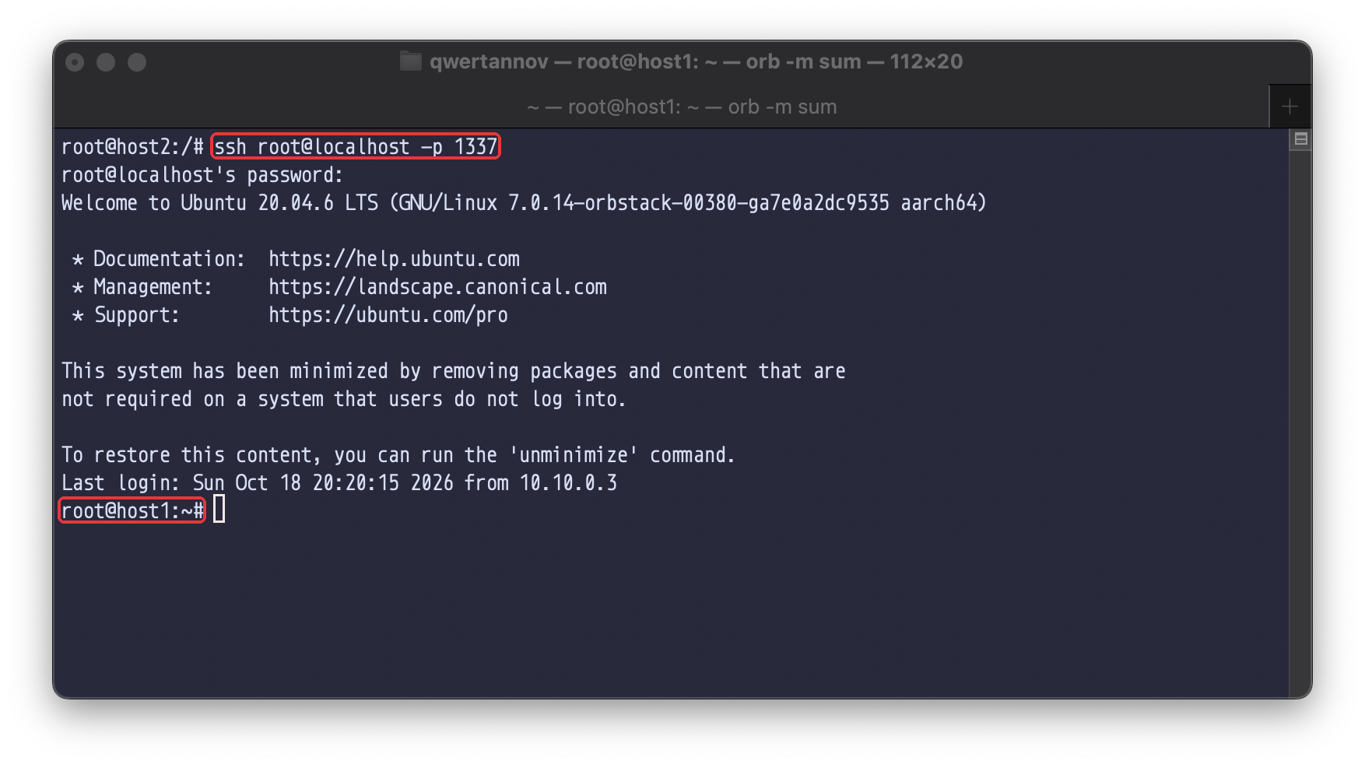
Рисунок 17 – SSH-підключення до host1 через SCTP-тунель
Через цю сесію на host1 встановлено net.ipv4.icmp_echo_ignore_all = 1. Пінг localhost на самому host1 втрачає всі три пакети (рис. 18).
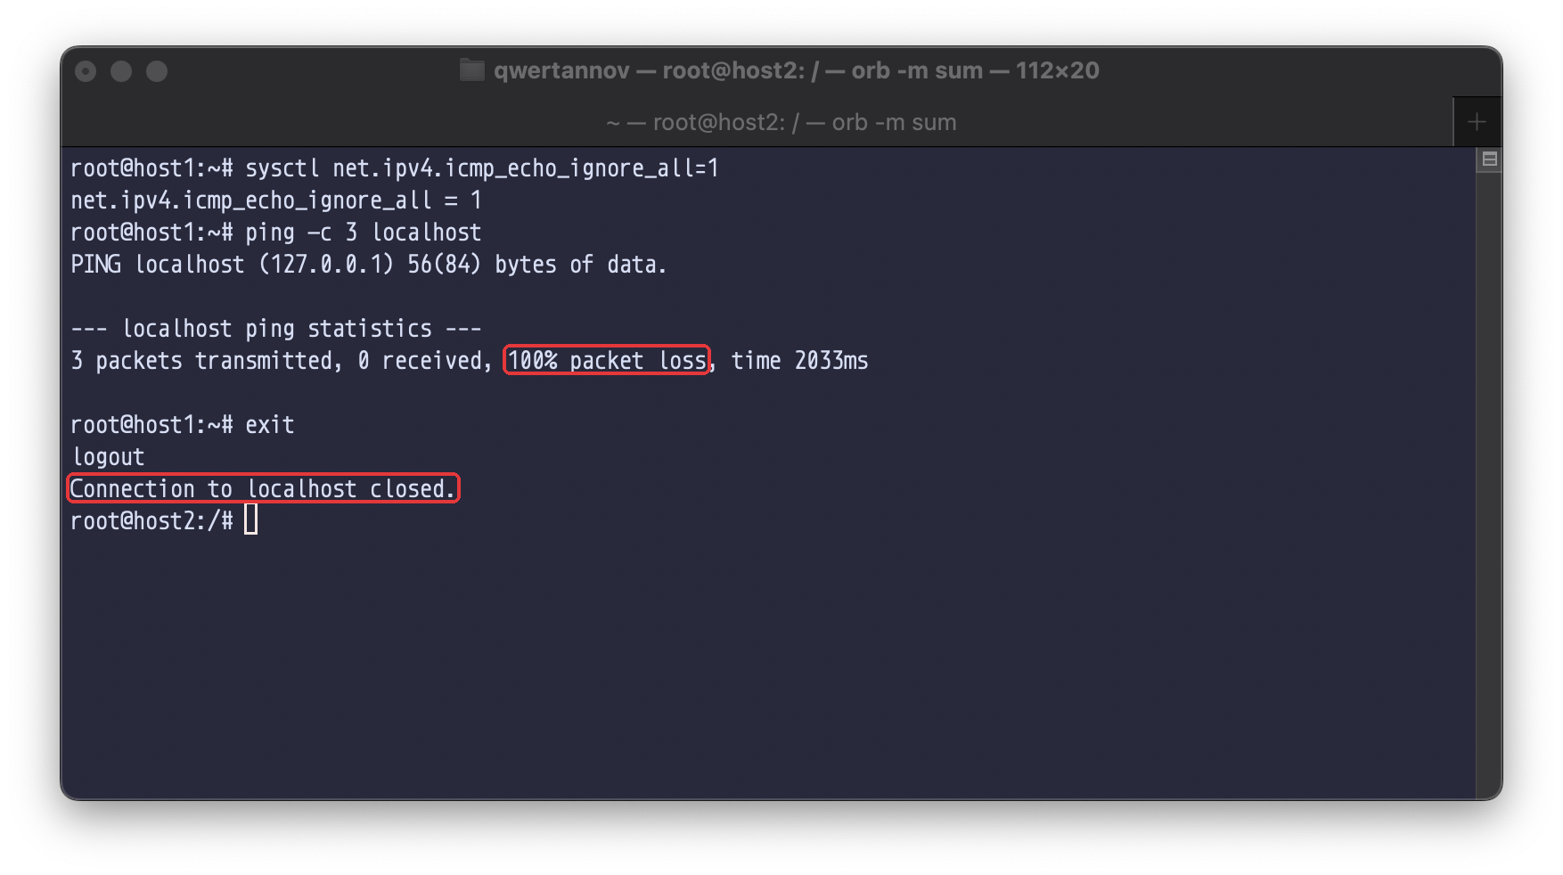
Рисунок 18 – Блокування ICMP на host1 через SSH-сесію
У дампі тунелю на бріджі немає жодного TCP-сегмента (рис. 19). Сесія відкривається тим самим чотиристороннім встановленням асоціації, далі SSH-дані йдуть чанками DATA. Пакет 9 містить повідомлення SSH, яке не вмістилося в один чанк: воно розбите на фрагменти з TSN 1 і 2 (Message Fragment). Пакети 12–14 поєднують SACK для одного напрямку з DATA для іншого, SCTP пакує кілька чанків в один пакет.
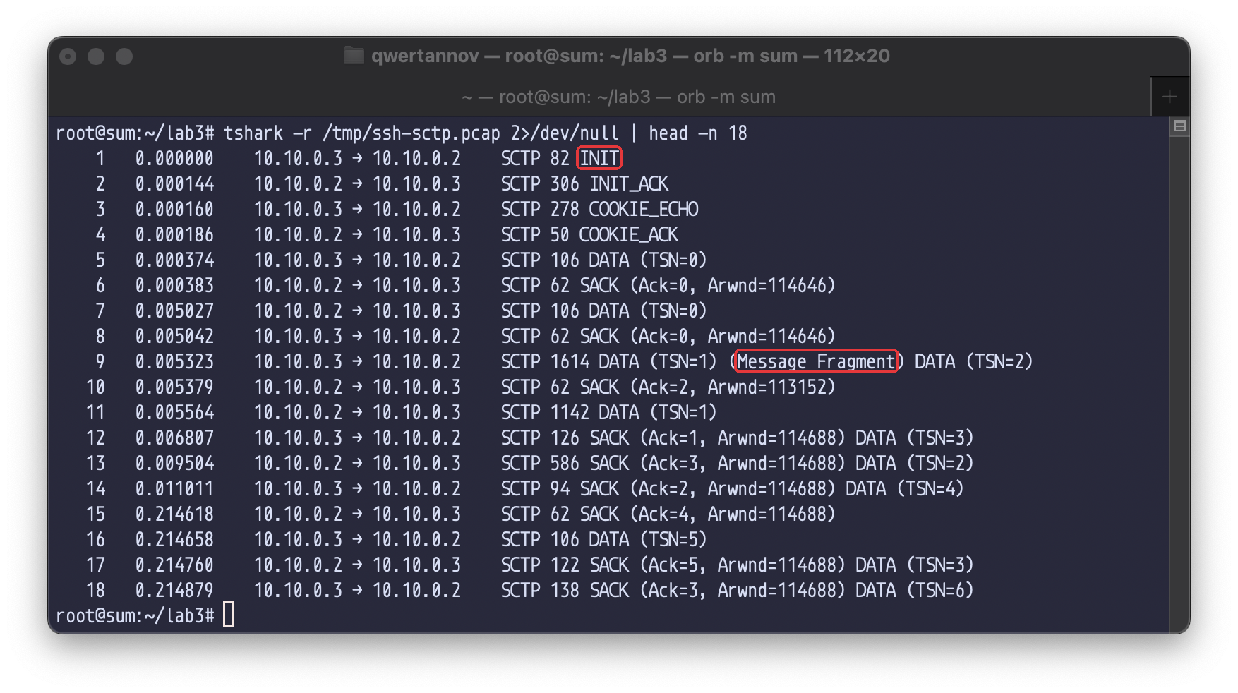
Рисунок 19 – Початок дампу SSH-сесії через тунель
Статистика протоколів підтверджує, що всі 60 кадрів запису – SCTP (рис. 20). Вкладені рядки sctp/data – це пакети з кількома чанками.
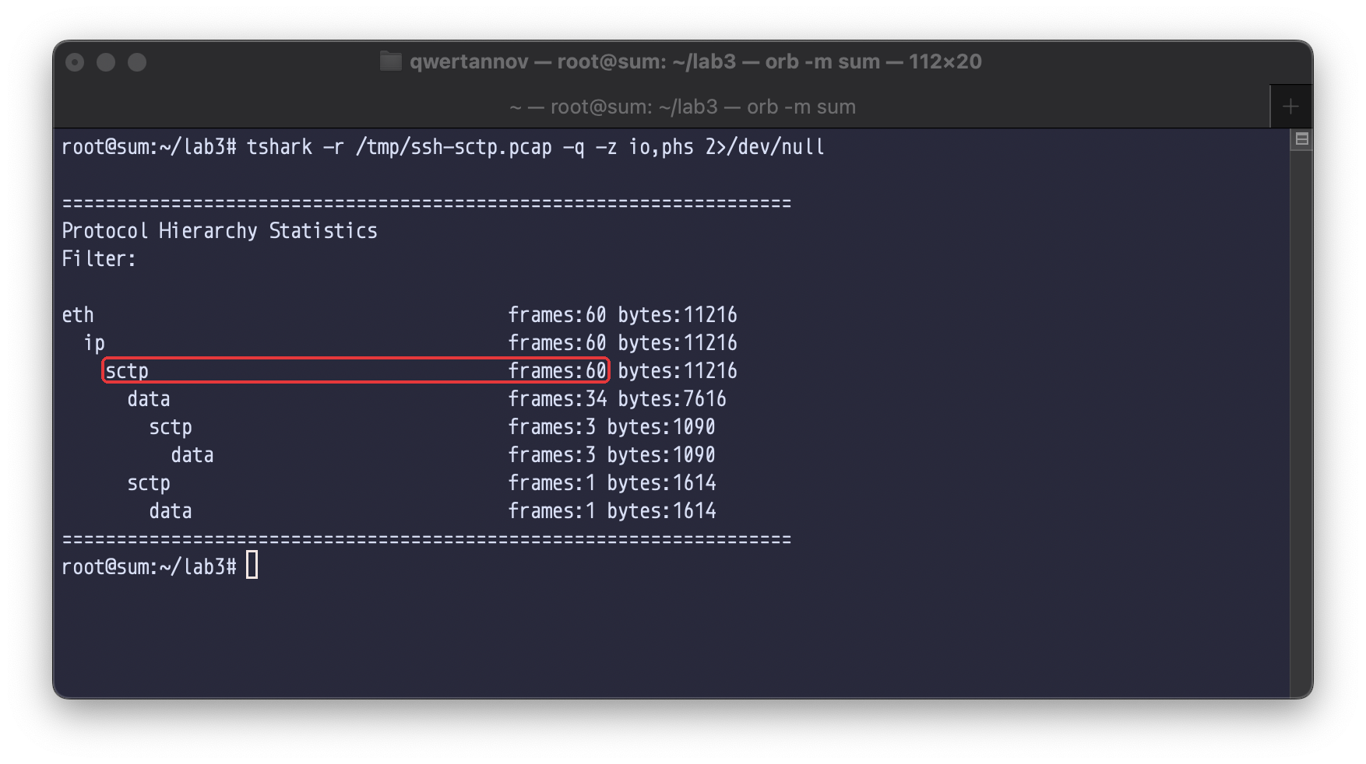
Рисунок 20 – Ієрархія протоколів у дампі тунелю
Перші DATA-чанки в обох напрямках несуть рядок ідентифікації протоколу SSH SSH-2.0-OpenSSH_8.2p1 Ubuntu-4ubuntu0.13 (рис. 21). Він передається відкрито, весь наступний обмін уже зашифрований SSH. Отже, всередині SCTP-асоціації йде звичайна SSH-сесія.
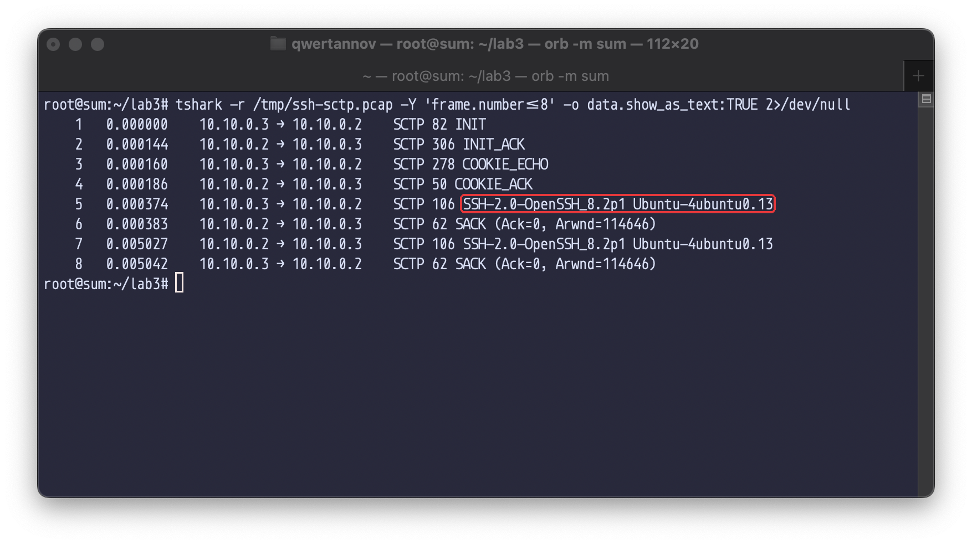
Рисунок 21 – Рядок ідентифікації SSH у DATA-чанках
Блокування діє і для інших вузлів: пінг 10.10.0.2 з host2 теж втрачає всі пакети (рис. 22).
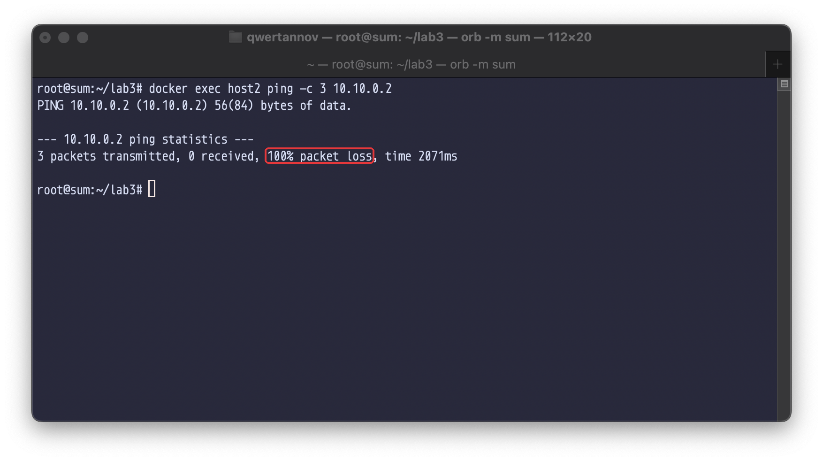
Рисунок 22 – Пінг host1 з host2 після блокування ICMP

3.4. Утиліта для передачі файлів по SCTP
Утиліта sctpcp.py (додаток А) використовує дві можливості SCTP, яких немає в TCP: межі повідомлень і кілька потоків в одній асоціації. Відправник спершу надсилає потоком 0 JSON з ім’ям, розміром і SHA-256 файлу, потім вміст потоком 1 повідомленнями по 16 КБ. Окремого кадрування не потрібно: одне повідомлення відправника – одне повідомлення отримувача. Ядро може віддати велике повідомлення кількома частинами, тому приймач склеює їх до прапорця MSG_EOR. Номер потоку приймач бачить після підписки на подію data_io. Після отримання файлу приймач рахує SHA-256 і відповідає потоком 0 OK або повідомленням про розбіжність.
З host2 на host1 передано файл з 1 000 000 випадкових байт (рис. 23). Приймач отримав метадані потоком 0 і вміст – 62 повідомленнями потоком 1, контрольна сума збіглася.
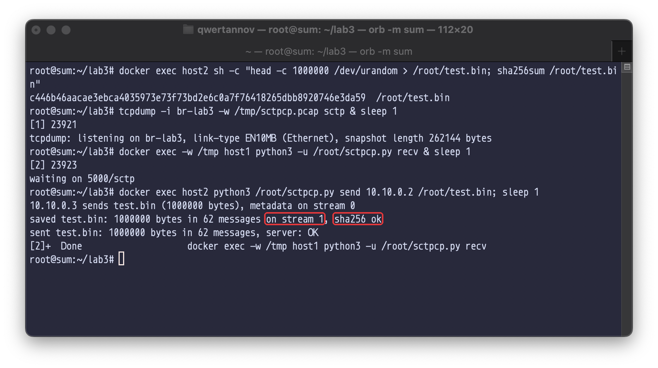
Рисунок 23 – Передача файлу утилітою sctpcp.py
SHA-256 файлу на host1 збігається з вихідним (рис. 24). У дампі 2 DATA-чанки потоку 0 (метадані й відповідь) і 760 чанків потоку 1. Повідомлення по 16 КБ більші за MTU, тому SCTP ділить кожне на кілька чанків і збирає на приймачі.
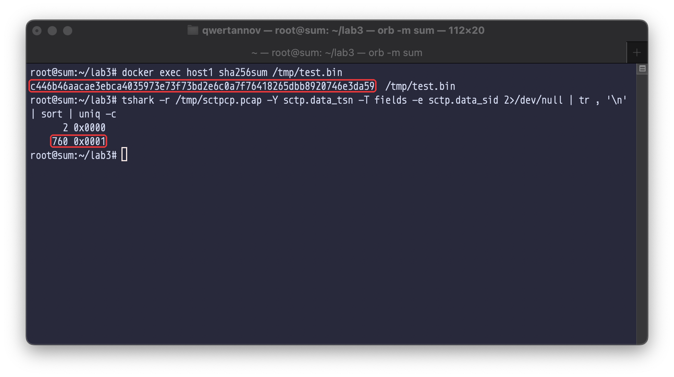
Рисунок 24 – Контрольна сума на host1 і розподіл DATA-чанків за потоками

3.5. Сервіси для тунелювання через SCTP
socat перетворює TCP-з’єднання на SCTP-асоціацію і назад, тому через такий тунель можна пропустити будь-який сервіс поверх TCP, що працює з одним з’єднанням. Для перевірки на host1 запущено HTTP-сервер Python на порту 8000 і пару socat 8081/TCP → 8080/SCTP → 8000/TCP. GET-запит з host2 через тунель повертає HTTP/1.0 200 OK і вміст server.py (рис. 25).
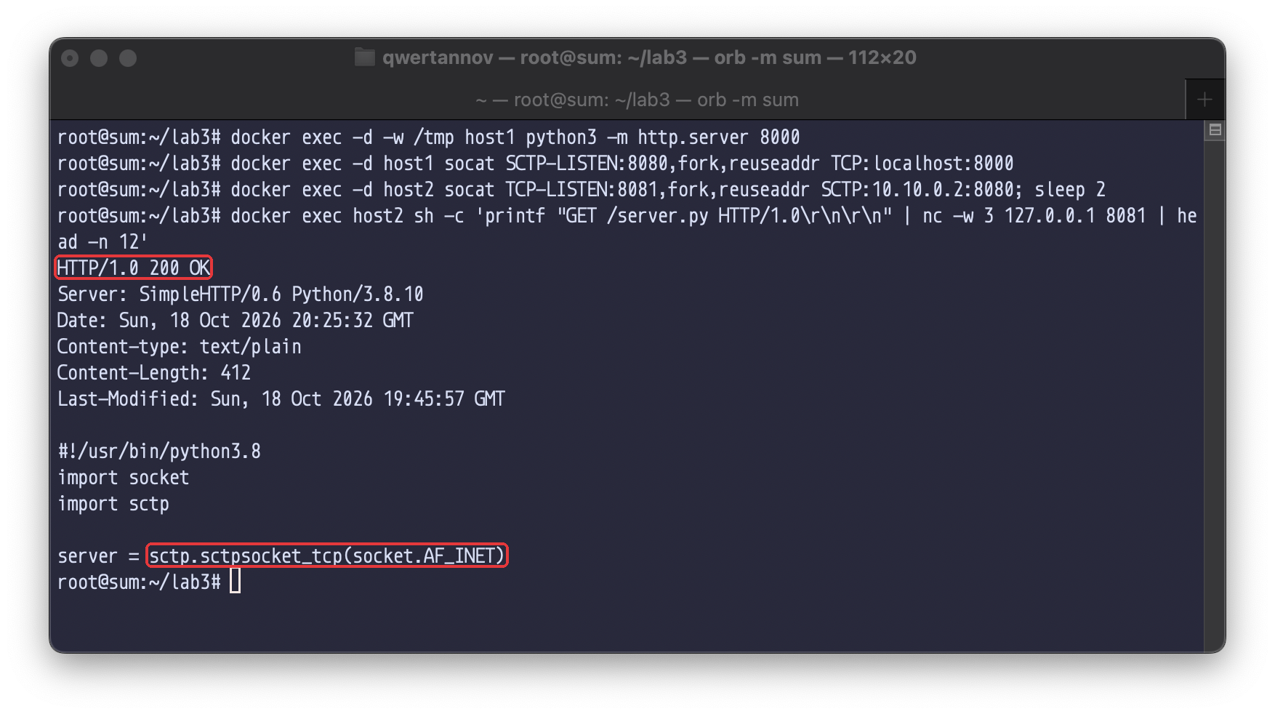
Рисунок 25 – HTTP-запит через SCTP-тунель
SSH-тунель з розділу 3.3 переносить і сервіси, які працюють поверх SSH. Файл з розділу 3.4 скопійовано через scp -P 1337, його SHA-256 на host1 збігається з вихідним (рис. 26). Так само працюють sftp, rsync через SSH і прокидання портів ssh -L/-R.
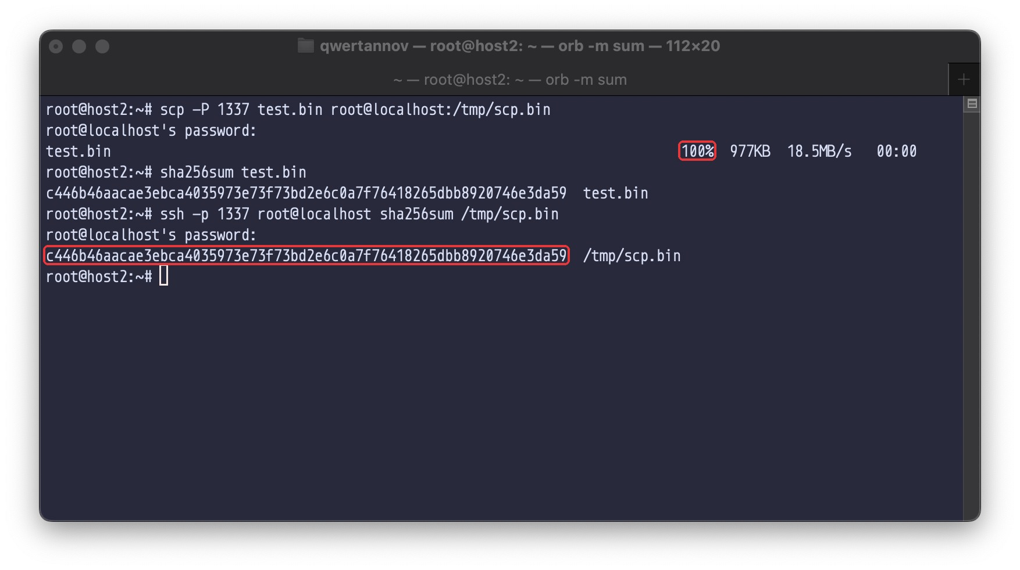
Рисунок 26 – Копіювання файлу scp через SSH-over-SCTP
Через тунель можна передавати й інші TCP-сервіси, наприклад SMTP, IMAP, бази даних, NETCONF, Telnet до мережевого обладнання. Обмеження такі:
- протоколи, які відкривають додаткові з’єднання на динамічних портах (активний FTP, SIP з RTP), потребують окремого тунелю на кожен порт;
- UDP-сервіси (DNS, SNMP, syslog) socat може передати, але межі датаграм на TCP-кінцях тунелю губляться, тому їх краще передавати по SCTP напряму;
- сам тунель не шифрує трафік: для відкритих протоколів його треба поєднувати з SSH або TLS, як у розділі 3.3.
SCTP без тунелю використовують там, де потрібна стійкість до відмови каналу: сигналізація SS7 поверх IP (SIGTRAN, M3UA), Diameter, інтерфейси S1-MME і X2 у мережах LTE, канали даних WebRTC (SCTP поверх DTLS).

IV. Відповіді на контрольні запитання
- Що таке SCTP?
- SCTP (Stream Control Transmission Protocol) – протокол транспортного рівня з надійною доставкою, орієнтований на повідомлення. Між двома вузлами він встановлює асоціацію, у якій може бути кілька незалежних потоків, а кожна сторона може мати кілька IP-адрес. Пакет складається із загального заголовка (порти, Verification tag, контрольна сума CRC32c) і чанків: керуючих (INIT, SACK, HEARTBEAT, SHUTDOWN) і DATA з даними користувача. Спочатку SCTP створювали для передачі телефонної сигналізації поверх IP.
- Які ключові відмінності між SCTP та TCP?
- TCP передає неструктурований потік байтів, SCTP зберігає межі повідомлень (рис. 23). В одній асоціації SCTP кілька потоків, і втрата пакета затримує тільки свій потік, а в TCP одна втрата зупиняє доставку всього, що йде після неї. SCTP підтримує multi-homing: асоціація переживає відмову однієї з адрес, бо HEARTBEAT перевіряє запасні шляхи. Встановлення асоціації чотиристороннє з cookie (рис. 8), сервер не зберігає стану до COOKIE_ECHO, тому потік підроблених INIT не вичерпує його пам’ять, як SYN-flood у TCP. Verification tag захищає від сторонніх пакетів. Повідомлення можна доставляти і без упорядкування. У SCTP немає напівзакритого з’єднання, SACK у ньому вибіркове з самого початку.
- Чому SCTP не набув широкого використання?
- Головна причина – мережеве обладнання. NAT і міжмережеві екрани в домашніх і корпоративних мережах розуміють TCP і UDP, а SCTP переписати не можуть, тому він часто просто не проходить через інтернет. Підтримка в ОС неоднорідна: у Linux є модуль ядра, у Windows і macOS вбудованого стека немає. Більшість програм і бібліотек написано під сокети TCP і UDP, тому перехід потребує зміни коду, а переваги SCTP потрібні вузькому колу задач. Нові протоколи з потоками й без блокування черги (QUIC) будують поверх UDP саме тому, що UDP проходить через існуюче обладнання.
- Чому є необхідність прокладання тунелю?
- OpenSSH і більшість сервісів працюють тільки поверх TCP і не вміють відкривати SCTP-сокети. Тунель дає змогу використати транспорт SCTP, не змінюючи ні клієнта, ні сервер: socat на кожному кінці перетворює TCP-з’єднання на SCTP-асоціацію (рис. 14, 15). Крім того, тунель може пройти там, де пряме з’єднання заборонене, наприклад якщо фільтр пропускає тільки потрібний SCTP-порт. Тунелювання також ховає вихідний протокол: на рис. 20 у дампі видно тільки SCTP.
- Яку роль може відігравати SCTP для задачі конфігурування мережі?
- Конфігурування часто виконується в момент збою, коли частина каналів не працює. Завдяки multi-homing керуюча сесія з двома адресами на різних інтерфейсах не рветься при відмові одного з них, а HEARTBEAT швидко виявляє, що шлях зник. Окремі потоки дають змогу передавати команди, телеметрію й файли конфігурації одночасно, не блокуючи одне одного. Межі повідомлень спрощують протоколи керування: кожна команда – окреме повідомлення. Cookie при встановленні асоціації і Verification tag підвищують стійкість керуючого каналу до атак. Нарешті, як показано в розділі 3.3, SCTP-тунель дає змогу використовувати звичні SSH і scp для налаштування вузлів.

V. Висновки
У роботі налаштовано передачу даних по SCTP між двома Docker-контейнерами і SSH-підключення поверх SCTP-тунелю.
- Контейнери host1 і host2 з pysctp, socat і OpenSSH-сервером описано в docker-compose.yml. Ядро OrbStack підтримує SCTP модулем, який завантажується при першому відкритті SCTP-сокета.
- Дамп обміну між server.py і client.py показав повний цикл асоціації: чотиристороннє встановлення з cookie, DATA з підтвердженням SACK і закриття через SHUTDOWN.
- Тунель з двох екземплярів socat перетворює TCP-з’єднання SSH на SCTP-асоціацію. У дампі тунелю всі 60 кадрів – SCTP, а в DATA-чанках видно рядок ідентифікації SSH.
- Через SSH-сесію в тунелі на host1 вимкнено відповіді на ICMP echo, пінг з host1 і host2 втрачає всі пакети.
- Утиліта sctpcp.py передає метадані й вміст файлу різними потоками і перевіряє SHA-256. Файл 1 000 000 байт передано без розбіжностей.
- Через SCTP-тунель працюють HTTP і scp. Сервіси з одним TCP-з’єднанням тунелюються без змін, протоколам з динамічними портами потрібні окремі тунелі.

Додаток А. Утиліта sctpcp.py
#!/usr/bin/python3.8
"""Передача файлу по SCTP: метадані потоком 0, вміст потоком 1."""
import hashlib
import json
import os
import socket
import sys
import sctp
PORT = 5000
CHUNK = 16384
META, DATA = 0, 1
USAGE = """usage: sctpcp.py recv [port]
sctpcp.py send host[:port] file"""
def recv_msg(conn):
# велике повідомлення ядро віддає частинами, остання позначена MSG_EOR
parts = []
while True:
_, flags, part, notif = conn.sctp_recv(CHUNK)
parts.append(part)
if flags & socket.MSG_EOR or not part:
return b"".join(parts), notif.stream
def send(target, path):
host, _, port = target.partition(":")
size = os.path.getsize(path)
digest = hashlib.sha256(open(path, "rb").read()).hexdigest()
sock = sctp.sctpsocket_tcp(socket.AF_INET)
sock.initparams.num_ostreams = 2
sock.connect((host, int(port or PORT)))
meta = {"name": os.path.basename(path), "size": size, "sha256": digest}
sock.sctp_send(json.dumps(meta).encode(), stream=META)
sent = 0
with open(path, "rb") as f:
while block := f.read(CHUNK):
sock.sctp_send(block, stream=DATA)
sent += 1
reply = sock.sctp_recv(1024)[2].decode()
sock.close()
print(f"sent {meta['name']}: {size} bytes in {sent} messages, "
f"server: {reply}")
def recv(port):
server = sctp.sctpsocket_tcp(socket.AF_INET)
server.initparams.num_ostreams = 2
server.bind(("0.0.0.0", port))
server.listen(1)
print(f"waiting on {port}/sctp")
conn, addr = server.accept()
# без цієї підписки ядро не повідомляє номер потоку
conn.events.data_io = True
conn.events.flush()
msg, stream = recv_msg(conn)
meta = json.loads(msg)
print(f"{addr[0]} sends {meta['name']} ({meta['size']} bytes), "
f"metadata on stream {stream}")
h = hashlib.sha256()
got = msgs = 0
streams = set()
with open(meta["name"], "wb") as f:
while got < meta["size"]:
block, stream = recv_msg(conn)
streams.add(stream)
f.write(block)
h.update(block)
got += len(block)
msgs += 1
ok = h.hexdigest() == meta["sha256"]
conn.sctp_send(b"OK" if ok else b"CHECKSUM MISMATCH", stream=META)
conn.close()
data_streams = ", ".join(map(str, sorted(streams)))
print(f"saved {meta['name']}: {got} bytes in {msgs} messages "
f"on stream {data_streams}, sha256 {'ok' if ok else 'mismatch'}")
if __name__ == "__main__":
if len(sys.argv) >= 2 and sys.argv[1] == "recv":
recv(int(sys.argv[2]) if len(sys.argv) > 2 else PORT)
elif len(sys.argv) == 4 and sys.argv[1] == "send":
send(sys.argv[2], sys.argv[3])
else:
sys.exit(USAGE)

